Приложение № 1

к Решению
Петрозаводского городского Совета

от 18 октября 2023 г. № 29/21-306

Схема
Выкопировка из Правил землепользования и застройки города Петрозаводска в границах территории Петрозаводского городского округа, утвержденных Решением Петрозаводского городского Совета от 11.03.2010 № 26/38-771

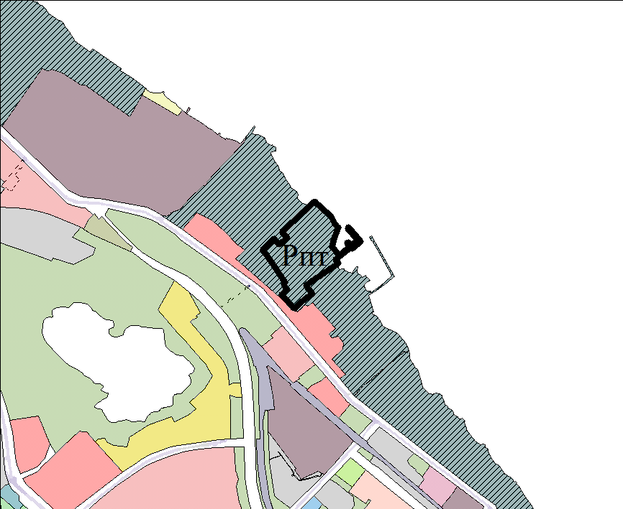

Вносимое изменение
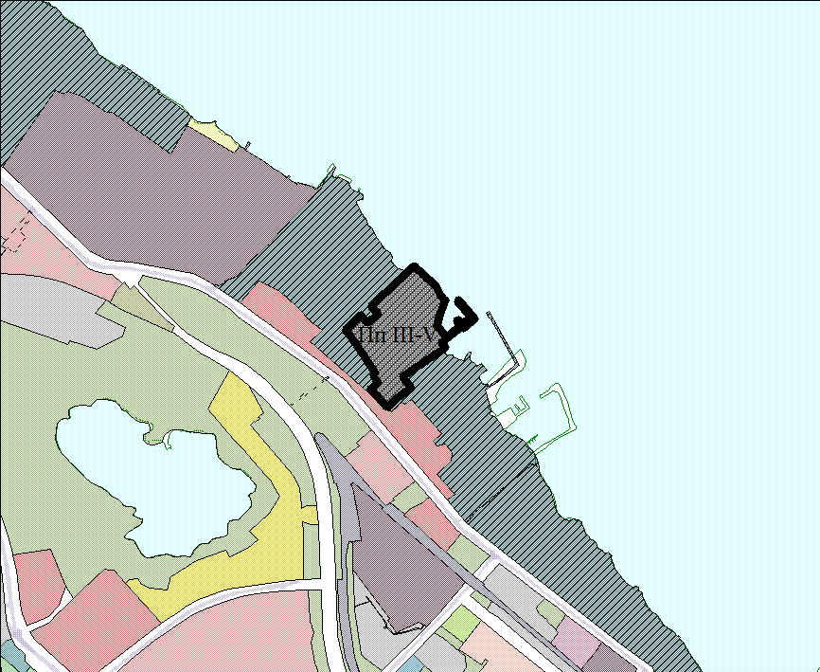

Приложение № 2

к Решению
Петрозаводского городского Совета

от 18 октября 2023 г. № 29/21-306

Схема
Выкопировка из Правил землепользования и застройки города Петрозаводска в границах территории Петрозаводского городского округа, утвержденных Решением Петрозаводского городского Совета от 11.03.2010 № 26/38-771

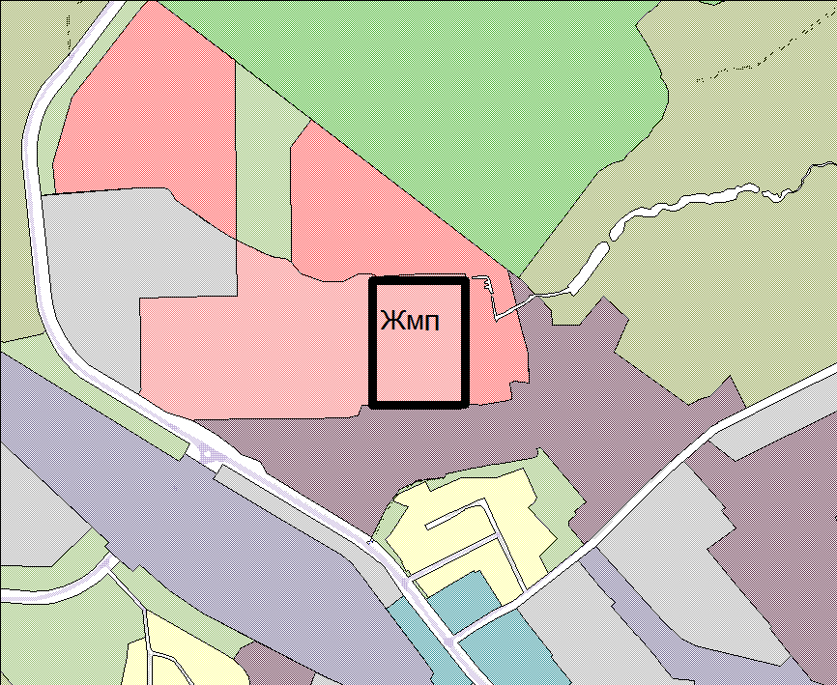

Вносимое изменение
